**Міністерство освіти і науки України**

**Національний університет «Запорізька Політехніка»**

Кафедра програмних засобів

**ЗВІТ**

з лабораторної роботи №8

з дисципліни «Веб технології та Веб дизайн» на тему:

«CSS-фреймворк Bootstrap»

**Виконав:**

Студент групи КНТ-122 О. А. Онищенко

**Прийняли:**

Старший викладач: С. Д. Леощенко

2023

CSS-фреймворк Bootstrap

Мета роботи

Навчитись використовувати фреймворки для підвищення ефективності розробки сайтів.

Завдання до роботи

- Використовуючи можливості Bootstrap оновити проект, створенийв лабораторних роботах #4-7.

- створити горизонтальне навігаційне меню, що на малих екранах перетворюється на кнопку «гамбургер» (три горизонтальні риски);

- впорядкувати структуру сторінки за допомогою сітки, використовуючи блоки з класами.container, .row, col-XX-XX таким чином, щоб вона по різному відображувалась на екранах різних розмірів;

- розмітити текст за допомогою заголовків та абзаців, не використовуючи власні стилі, а тільки вбудовані стилі Bootstrap;

- стилізувати таблицю коротких відомостей за розроблюваною темою, використовуючи класи для роботи з таблицями;

- всі зображення, що використовуються у проєкті, мають бути респонсивними (автоматично зменшуватись, якщо їх ширина більша за ширину сторінки / блока);

- оновити сторінку-резюме. Приділити увагу оновленню форми, використовуючи класи Bootstrap. При валідації форми помічати коректні та некоректні поля за допомогою класів has-success та has-error.

Результати виконання роботи

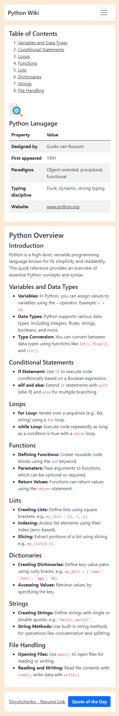

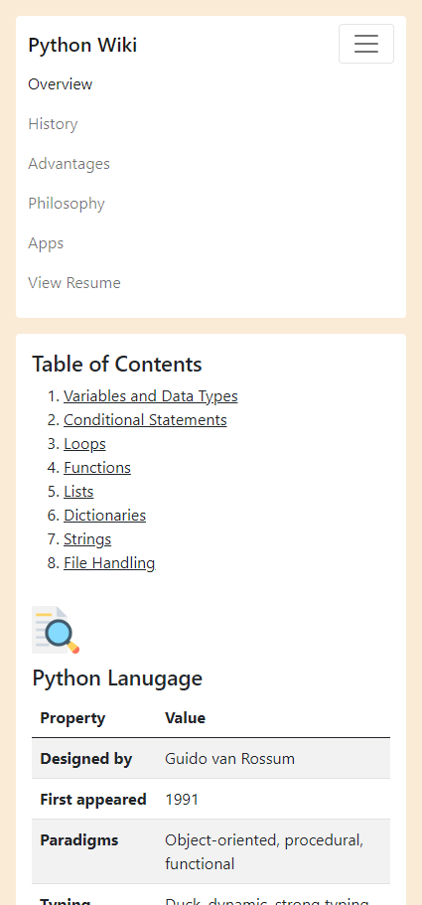

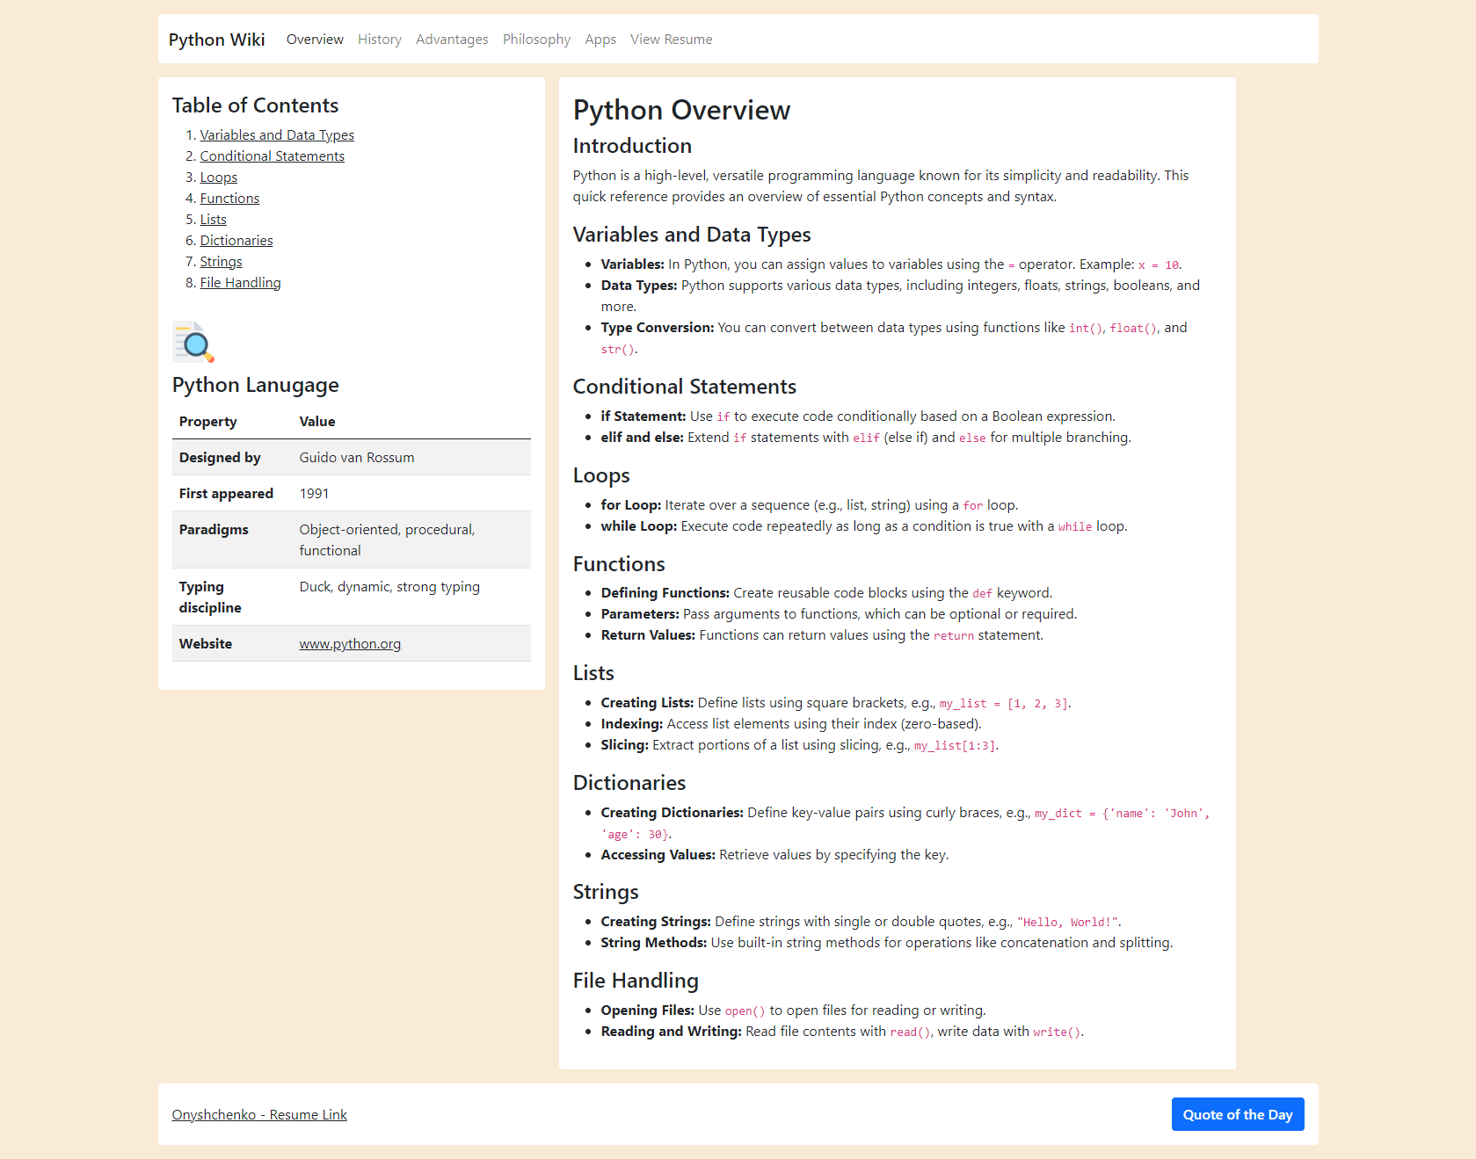

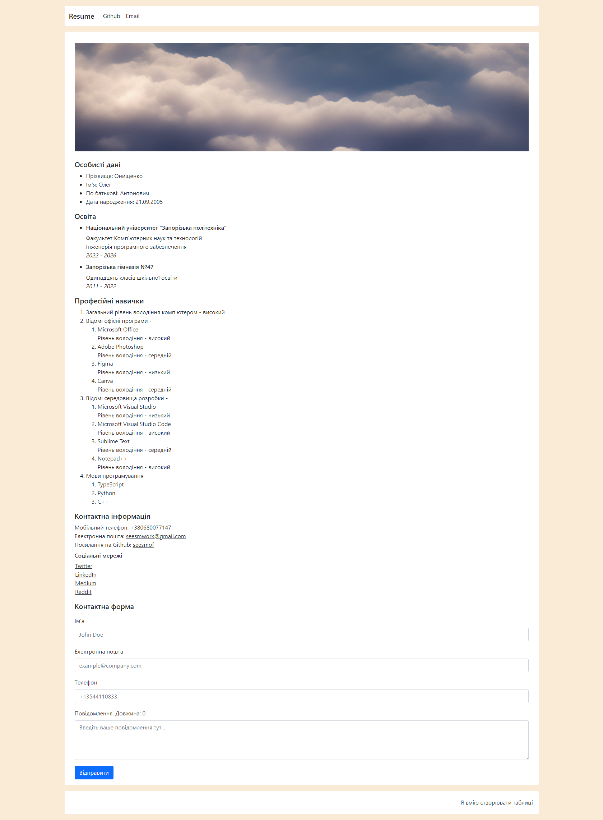

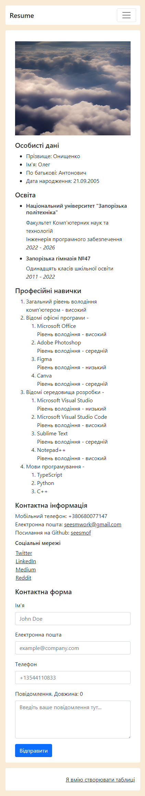

Код

*<!-- index.html - Wiki -->*

<!DOCTYPE html>

<html lang="en">

  <head>

    <meta charset="UTF-8" />

    <meta name="viewport" content="width=device-width, initial-scale=1.0" />

    <title>Overview - Python Wiki</title>

    <link rel="shortcut icon" href="./img/snake.png" type="image/x-icon" />

    <script src="https://ajax.googleapis.com/ajax/libs/jquery/3.6.0/jquery.min.js"></script>

    <link

      href="https://cdn.jsdelivr.net/npm/bootstrap@5.0.2/dist/css/bootstrap.min.css"

      rel="stylesheet"

      integrity="sha384-EVSTQN3/azprG1Anm3QDgpJLIm9Nao0Yz1ztcQTwFspd3yD65VohhpuuCOmLASjC"

      crossorigin="anonymous"

    />

  </head>

  <body>

    <div

      style="background-color: antiquewhite; min-height: 100vh"

      class="container-fluid p-3"

    >

*<!-- PAGE CONTAINER -->*

      <div class="container">

*<!-- NAVBAR CONTAINER -->*

        <div class="row mb-3">

          <nav class="navbar navbar-expand-lg navbar-light bg-white rounded">

*<!-- LOGO -->*

            <a class="navbar-brand" href="./index.html" style="font-weight: 500"

              >Python Wiki</a

            >

*<!-- TOGGLE BUTTON -->*

            <button

              class="navbar-toggler"

              type="button"

              data-bs-toggle="collapse"

              data-bs-target="#navbarSupportedContent"

              aria-controls="navbarSupportedContent"

              aria-expanded="false"

              aria-label="Toggle navigation"

            >

              <span class="navbar-toggler-icon"></span>

            </button>

*<!-- NAVIGATION CONTAINER -->*

            <div class="collapse navbar-collapse" id="navbarSupportedContent">

              <ul class="navbar-nav me-auto mb-2 mb-lg-0">

                <li class="nav-item">

                  <a

                    href="./index.html"

                    class="nav-link active"

                    title="Overview"

                  >

                    Overview

                  </a>

                </li>

                <li class="nav-item">

                  <a href="./history.html" class="nav-link" title="History">

                    History

                  </a>

                </li>

                <li class="nav-item">

                  <a

                    href="./advantages.html"

                    class="nav-link"

                    title="Advantages"

                  >

                    Advantages

                  </a>

                </li>

                <li class="nav-item">

                  <a

                    href="./philosophy.html"

                    class="nav-link"

                    title="Philosophy"

                  >

                    Philosophy

                  </a>

                </li>

                <li class="nav-item">

                  <a

                    href="./examples.html"

                    class="nav-link"

                    title="Code examples"

                  >

                    Apps

                  </a>

                </li>

                <li class="nav-item">

                  <a

                    href="./lab3/index.html"

                    class="nav-link"

                    title="View resume"

                  >

                    View Resume

                  </a>

                </li>

              </ul>

            </div>

          </nav>

        </div>

*<!-- MAIN CONTENTS -->*

        <div class="row mb-3">

*<!-- SIDEBAR -->*

          <div

            style="height: max-content"

            class="col-sm-12 col-lg-4 p-3 bg-white rounded mb-3 mb-lg-0"

          >

            <h2 class="h4">Table of Contents</h2>

            <ol>

              <li>

                <a class="link-dark" href="#variables-and-data-types"

                  >Variables and Data Types</a

                >

              </li>

              <li>

                <a class="link-dark" href="#conditional-statements"

                  >Conditional Statements</a

                >

              </li>

              <li><a class="link-dark" href="#loops">Loops</a></li>

              <li><a class="link-dark" href="#functions">Functions</a></li>

              <li><a class="link-dark" href="#lists">Lists</a></li>

              <li>

                <a class="link-dark" href="#dictionaries">Dictionaries</a>

              </li>

              <li><a class="link-dark" href="#strings">Strings</a></li>

              <li>

                <a class="link-dark" href="#file-handling">File Handling</a>

              </li>

            </ol>

            <div>

              <img

                src="./img/overview.png"

                class="img-fluid"

                alt="python logo image"

                style="height: 3rem; margin-top: 1rem"

              />

              <h2 class="h4" style="padding-top: 0.6rem">Python Lanugage</h2>

            </div>

            <table class="table table-striped">

              <thead>

                <th>Property</th>

                <th>Value</th>

              </thead>

              <tbody>

                <tr>

                  <th>Designed by</th>

                  <td>Guido van Rossum</td>

                </tr>

                <tr>

                  <th>First appeared</th>

                  <td>1991</td>

                </tr>

                <tr>

                  <th>Paradigms</th>

                  <td>Object-oriented, procedural, functional</td>

                </tr>

                <tr>

                  <th>Typing discipline</th>

                  <td>Duck, dynamic, strong typing</td>

                </tr>

                <tr>

                  <th>Website</th>

                  <td>

                    <a class="link-dark" href="https://www.python.org/"

                      >www.python.org</a

                    >

                  </td>

                </tr>

              </tbody>

            </table>

          </div>

*<!-- MAIN CONTAINER -->*

          <div class="col-sm-12 col-lg-7 p-3 bg-white rounded ms-lg-3">

            <h1 class="h2">Python Overview</h1>

            <h2 class="h4">Introduction</h2>

            <p>

              Python is a high-level, versatile programming language known for

              its simplicity and readability. This quick reference provides an

              overview of essential Python concepts and syntax.

            </p>

            <h2 class="h4" id="variables-and-data-types">

              Variables and Data Types

            </h2>

            <ul>

              <li>

                <strong>Variables:</strong> In Python, you can assign values to

                variables using the <code>=</code> operator. Example:

                <code>x = 10</code>.

              </li>

              <li>

                <strong>Data Types:</strong> Python supports various data types,

                including integers, floats, strings, booleans, and more.

              </li>

              <li>

                <strong>Type Conversion:</strong> You can convert between data

                types using functions like <code>int()</code>,

                <code>float()</code>, and <code>str()</code>.

              </li>

            </ul>

            <h2 class="h4" id="conditional-statements">

              Conditional Statements

            </h2>

            <ul>

              <li>

                <strong>if Statement:</strong> Use <code>if</code> to execute

                code conditionally based on a Boolean expression.

              </li>

              <li>

                <strong>elif and else:</strong> Extend

                <code>if</code> statements with <code>elif</code> (else if) and

                <code>else</code> for multiple branching.

              </li>

            </ul>

            <h2 class="h4" id="loops">Loops</h2>

            <ul>

              <li>

                <strong>for Loop:</strong> Iterate over a sequence (e.g., list,

                string) using a <code>for</code> loop.

              </li>

              <li>

                <strong>while Loop:</strong> Execute code repeatedly as long as

                a condition is true with a <code>while</code> loop.

              </li>

            </ul>

            <h2 class="h4" id="functions">Functions</h2>

            <ul>

              <li>

                <strong>Defining Functions:</strong> Create reusable code blocks

                using the <code>def</code> keyword.

              </li>

              <li>

                <strong>Parameters:</strong> Pass arguments to functions, which

                can be optional or required.

              </li>

              <li>

                <strong>Return Values:</strong> Functions can return values

                using the <code>return</code> statement.

              </li>

            </ul>

            <h2 class="h4" id="lists">Lists</h2>

            <ul>

              <li>

                <strong>Creating Lists:</strong> Define lists using square

                brackets, e.g., <code>my_list = [1, 2, 3]</code>.

              </li>

              <li>

                <strong>Indexing:</strong> Access list elements using their

                index (zero-based).

              </li>

              <li>

                <strong>Slicing:</strong> Extract portions of a list using

                slicing, e.g., <code>my_list[1:3]</code>.

              </li>

            </ul>

            <h2 class="h4" id="dictionaries">Dictionaries</h2>

            <ul>

              <li>

                <strong>Creating Dictionaries:</strong> Define key-value pairs

                using curly braces, e.g.,

                <code>my_dict = {'name': 'John', 'age': 30}</code>.

              </li>

              <li>

                <strong>Accessing Values:</strong> Retrieve values by specifying

                the key.

              </li>

            </ul>

            <h2 class="h4" id="strings">Strings</h2>

            <ul>

              <li>

                <strong>Creating Strings:</strong> Define strings with single or

                double quotes, e.g., <code>"Hello, World!"</code>.

              </li>

              <li>

                <strong>String Methods:</strong> Use built-in string methods for

                operations like concatenation and splitting.

              </li>

            </ul>

            <h2 class="h4" id="file-handling">File Handling</h2>

            <ul>

              <li>

                <strong>Opening Files:</strong> Use <code>open()</code> to open

                files for reading or writing.

              </li>

              <li>

                <strong>Reading and Writing:</strong> Read file contents with

                <code>read()</code>, write data with <code>write()</code>.

              </li>

            </ul>

          </div>

        </div>

        <div class="row">

          <div

            class="col-12 p-3 bg-white rounded d-flex align-items-center justify-content-between"

          >

            <a href="./lab3/index.html" class="link-dark"

              >Onyshchenko - Resume Link</a

            >

            <button

              id="quote-button"

              class="btn btn-primary"

              style="font-weight: 500"

            >

              Quote of the Day

            </button>

          </div>

        </div>

      </div>

    </div>

    <script

      src="https://cdn.jsdelivr.net/npm/bootstrap@5.0.2/dist/js/bootstrap.bundle.min.js"

      integrity="sha384-MrcW6ZMFYlzcLA8Nl+NtUVF0sA7MsXsP1UyJoMp4YLEuNSfAP+JcXn/tWtIaxVXM"

      crossorigin="anonymous"

    ></script>

    <script src="./js/toggleNavbar.js"></script>

    <script type="module">

      import { randomQuote } from "./js/randomQuote.js";

      $(document).ready(function () {

        $("#quote-button").on("click", function () {

          const quote = randomQuote();

          alert(quote);

        });

      });

    </script>

  </body>

</html>

*<!-- index.html - Resume -->*

<!DOCTYPE html>

<html lang="uk">

  <head>

    <meta charset="UTF-8" />

    <meta http-equiv="X-UA-Compatible" content="IE=edge" />

    <meta name="viewport" content="width=device-width, initial-scale=1.0" />

    <link rel="shortcut icon" href="./img/favicon.png" type="image/x-icon" />

    <link

      href="https://cdn.jsdelivr.net/npm/bootstrap@5.0.2/dist/css/bootstrap.min.css"

      rel="stylesheet"

      integrity="sha384-EVSTQN3/azprG1Anm3QDgpJLIm9Nao0Yz1ztcQTwFspd3yD65VohhpuuCOmLASjC"

      crossorigin="anonymous"

    />

    <script src="https://ajax.googleapis.com/ajax/libs/jquery/3.6.0/jquery.min.js"></script>

    <title>Резюме - Онищенко Олег</title>

    <meta name="description" content="Це сторінка мого особистого резюме." />

    <meta

      name="keywords"

      content="резюме, онищенко олег, олег онищенко, олег онищенко резюме,"

    />

  </head>

  <body>

    <div

      style="background-color: antiquewhite; min-height: 100vh"

      class="container-fluid p-3"

    >

*<!-- PAGE CONTAINER -->*

      <div class="container">

*<!-- NAVBAR CONTAINER -->*

        <div class="row mb-3">

          <nav class="navbar navbar-expand-lg navbar-light bg-white rounded">

*<!-- LOGO -->*

            <a class="navbar-brand" href="./index.html" style="font-weight: 500"

              >Resume</a

            >

*<!-- TOGGLE BUTTON -->*

            <button

              class="navbar-toggler"

              type="button"

              data-bs-toggle="collapse"

              data-bs-target="#navbarSupportedContent"

              aria-controls="navbarSupportedContent"

              aria-expanded="false"

              aria-label="Toggle navigation"

            >

              <span class="navbar-toggler-icon"></span>

            </button>

*<!-- NAVIGATION CONTAINER -->*

            <div class="collapse navbar-collapse" id="navbarSupportedContent">

              <ul class="navbar-nav me-auto mb-2 mb-lg-0">

                <li class="nav-item">

                  <a href="https://github.com/seesmof" class="nav-link active">

                    Github</a

                  >

                </li>

                <li class="nav-item">

                  <a href="mailto:seesmwork@gmail.com" class="nav-link active">

                    Email

                  </a>

                </li>

              </ul>

            </div>

          </nav>

        </div>

        <main class="bg-white rounded p-3 mb-3 row">

          <img

            src="./logo.jpg"

            alt="personal logo image"

            style="max-height: 30vh; object-fit: cover; margin-top: 1rem"

            class="mb-3 mb-lg-4"

          />

          <section>

            <h2 class="h5">Особисті дані</h2>

            <ul>

              <li>Прізвище: Онищенко</li>

              <li>Ім&#39;я: Олег</li>

              <li>По батькові: Антонович</li>

              <li>Дата народження: 21.09.2005</li>

            </ul>

          </section>

          <section>

            <h2 class="h5">Освіта</h2>

            <ul>

              <li>

                <h3 class="h6">

                  Національний університет &quot;Запорізька політехніка&quot;

                </h3>

                <div>Факультет Комп&#39;ютерних наук та технологій</div>

                <div>Інженерія програмного забезпечення</div>

                <em>2022 - 2026</em>

              </li>

              <li class="mt-2">

                <h3 class="h6">Запорізька гімназія №47</h3>

                <div>Одинадцять класів шкільної освіти</div>

                <em>2011 - 2022</em>

              </li>

            </ul>

          </section>

          <section>

            <h2 class="h5">Професійні навички</h2>

            <ol>

              <li>Загальний рівень володіння комп&#39;ютером - високий</li>

              <li>

                Відомі офісні програми -

                <ol>

                  <li>

                    Microsoft Office

                    <div>Рівень володіння - високий</div>

                  </li>

                  <li>

                    Adobe Photoshop

                    <div>Рівень володіння - середній</div>

                  </li>

                  <li>

                    Figma

                    <div>Рівень володіння - низький</div>

                  </li>

                  <li>

                    Canva

                    <div>Рівень володіння - середній</div>

                  </li>

                </ol>

              </li>

              <li>

                Відомі середовища розробки -

                <ol>

                  <li>

                    Microsoft Visual Studio

                    <div>Рівень володіння - низький</div>

                  </li>

                  <li>

                    Microsoft Visual Studio Code

                    <div>Рівень володіння - високий</div>

                  </li>

                  <li>

                    Sublime Text

                    <div>Рівень володіння - середній</div>

                  </li>

                  <li>

                    Notepad++

                    <div>Рівень володіння - високий</div>

                  </li>

                </ol>

              </li>

              <li>

                Мови програмування -

                <ol>

                  <li>TypeScript</li>

                  <li>Python</li>

                  <li>C++</li>

                </ol>

              </li>

            </ol>

          </section>

          <section id="contacts">

            <article>

              <h2 class="h5">Контактна інформація</h2>

              <div>Мобільний телефон: +380680077147</div>

              <div>

                Електронна пошта:

                <a class="link-dark" href="mailto:seesmwork@gmail.com"

                  >seesmwork@gmail.com</a

                >

              </div>

              <div>

                Посилання на Github:

                <a class="link-dark" href="https://github.com/seesmof"

                  >seesmof</a

                >

              </div>

            </article>

            <article>

              <h3 class="h6 mt-2">Соціальні мережі</h3>

              <div id="social">

                <a

                  class="link-dark row"

                  style="margin-left: 0.1rem"

                  href="https://github.com/seesmof"

                  title="Open Twitter profile"

                  target="_self"

                >

                  Twitter

                </a>

                <a

                  class="link-dark row"

                  style="margin-left: 0.1rem"

                  href="https://github.com/seesmof"

                  title="Open LinkedIn profile"

                >

                  LinkedIn

                </a>

                <a

                  class="link-dark row"

                  style="margin-left: 0.1rem"

                  href="https://github.com/seesmof"

                  title="Open Medium profile"

                >

                  Medium

                </a>

                <a

                  class="link-dark row"

                  style="margin-left: 0.1rem"

                  href="https://github.com/seesmof"

                  title="Open Reddit profile"

                >

                  Reddit

                </a>

              </div>

            </article>

          </section>

          <section>

            <h2 class="h5 mt-3">Контактна форма</h2>

            <form method="post" class="needs-validation" id="form">

              <label class="form-label mt-2" for="name"> Ім&#39;я </label>

              <input

                class="form-control mb-3"

                type="text"

                id="name"

                placeholder="John Doe"

                name="name"

                required

              />

              <label class="form-label" for="email"> Електронна пошта </label>

              <input

                class="form-control mb-3"

                type="email"

                id="email"

                placeholder="example@company.com"

                name="email"

                required

              />

              <label class="form-label" for="phone"> Телефон </label>

              <input

                class="form-control mb-3"

                type="tel"

                id="phone"

                placeholder="+13544110833"

                name="phone"

                required

              />

              <label class="form-label" for="message">

                Повідомлення. Довжина:

                <span id="number-of-characters">0</span>

              </label>

              <textarea

                name="message"

                id="message"

                rows="4"

                placeholder="Введіть ваше повідомлення тут..."

                style="font-family: inherit"

                required

                class="form-control mb-3"

              ></textarea>

              <button type="submit" id="form-submit" class="btn btn-primary">

                Відправити

              </button>

            </form>

          </section>

        </main>

        <div class="row">

          <footer

            class="col-12 p-3 bg-white rounded d-flex align-items-center justify-content-between"

          >

            <hr />

            <a class="link-dark" href="./table.html">

              Я вмію створювати таблиці

            </a>

          </footer>

        </div>

      </div>

    </div>

    <script

      src="https://cdn.jsdelivr.net/npm/bootstrap@5.0.2/dist/js/bootstrap.bundle.min.js"

      integrity="sha384-MrcW6ZMFYlzcLA8Nl+NtUVF0sA7MsXsP1UyJoMp4YLEuNSfAP+JcXn/tWtIaxVXM"

      crossorigin="anonymous"

    ></script>

    <script>

      $(document).ready(function () {

        const nameInput = $("#name");

        const emailInput = $("#email");

        const phoneInput = $("#phone");

        const messageInput = $("#message");

        const form = $("#form");

        messageInput.on("input", function (*e*) {

          var value = $(this).val();

          $("#number-of-characters").text(value.length);

        });

        const clearInputs = () => {

          nameInput.val("");

          emailInput.val("");

          phoneInput.val("");

          $("#message").val("");

        };

        const validateName = () => {

          const regex = /^[a-zA-Zа-яА-ЯіІїЇєЄґҐ\s]+$/;

          if (!regex.test(nameInput.val())) {

            const paragraph =

              "Ім'я має містити лише Українські або Англійські літери.";

            return {

              valid: false,

              message: paragraph,

            };

          } else {

            return {

              valid: true,

              message: "",

            };

          }

        };

        const validateEmail = () => {

          const regex = /^[a-zA-Z0-9._%+-]+@[a-zA-Z0-9.-]+\.[a-zA-Z]{2,}$/;

          if (!regex.test(emailInput.val())) {

            const paragraph =

              "Електронна пошта має бути у форматі example@company.com.";

            return {

              valid: false,

              message: paragraph,

            };

          } else {

            return {

              valid: true,

              message: "",

            };

          }

        };

        const validatePhone = () => {

          const regex = /^[\s\d()+-]+$/;

          if (!regex.test(phoneInput.val())) {

            const paragraph =

              "Телефон має містити лише цифри, пробіли або знаки +, -, ().";

            return {

              valid: false,

              message: paragraph,

            };

          } else {

            return {

              valid: true,

              message: "",

            };

          }

        };

        $("#form-submit").on("click", function (*event*) {

*event*.preventDefault();

          var nameResults = validateName(nameInput);

          var nameValid = nameResults.valid;

          var nameMessage = nameResults.message;

          var emailResults = validateEmail(emailInput);

          var emailValid = emailResults.valid;

          var emailMessage = emailResults.message;

          var phoneResults = validatePhone(phoneInput);

          var phoneValid = phoneResults.valid;

          var phoneMessage = phoneResults.message;

          var inputsEmpty = false;

          var errorParagraphMessage = `${nameMessage} ${emailMessage} ${phoneMessage}`;

          console.log(errorParagraphMessage);

          if (nameInput.val() === "" || !nameValid) {

            inputsEmpty = true;

            nameInput.addClass("is-invalid");

          }

          if (emailInput.val() === "" || !emailValid) {

            inputsEmpty = true;

            emailInput.addClass("is-invalid");

          }

          if (phoneInput.val() === "" || !phoneValid) {

            inputsEmpty = true;

            emailInput.addClass("is-invalid");

          }

          if (!nameValid || !emailValid || !phoneValid) {

            alert(errorParagraphMessage);

          } else if (!inputsEmpty && nameValid && emailValid && phoneValid) {

            nameInput.addClass("is-valid");

            emailInput.addClass("is-valid");

            phoneInput.addClass("is-valid");

            messageInput.addClass("is-valid");

            clearInputs();

          }

          console.log(phoneInput, phoneValid);

        });

      });

    </script>

  </body>

</html>

*<!-- table.html - Resume -->*

<!DOCTYPE html>

<html lang="uk">

  <head>

    <meta charset="UTF-8" />

    <meta http-equiv="X-UA-Compatible" content="IE=edge" />

    <meta name="viewport" content="width=device-width, initial-scale=1.0" />

    <link rel="shortcut icon" href="./img/favicon.png" type="image/x-icon" />

    <link

      href="https://cdn.jsdelivr.net/npm/bootstrap@5.0.2/dist/css/bootstrap.min.css"

      rel="stylesheet"

      integrity="sha384-EVSTQN3/azprG1Anm3QDgpJLIm9Nao0Yz1ztcQTwFspd3yD65VohhpuuCOmLASjC"

      crossorigin="anonymous"

    />

    <title>Таблиця - Онищенко Олег</title>

    <meta

      name="description"

      content="Це сторінка таблиці мого особистого резюме."

    />

    <meta

      name="keywords"

      content="таблиця резюме, онищенко олег, олег онищенко, олег онищенко таблиця резюме,"

    />

  </head>

  <body>

    <div

      style="background-color: antiquewhite; min-height: 100vh"

      class="container-fluid p-3"

    >

*<!-- PAGE CONTAINER -->*

      <div class="container">

*<!-- NAVBAR CONTAINER -->*

        <div class="row mb-3">

          <nav class="navbar navbar-expand-lg navbar-light bg-white rounded">

*<!-- LOGO -->*

            <a class="navbar-brand" href="./index.html" style="font-weight: 500"

              >Resume</a

            >

*<!-- TOGGLE BUTTON -->*

            <button

              class="navbar-toggler"

              type="button"

              data-bs-toggle="collapse"

              data-bs-target="#navbarSupportedContent"

              aria-controls="navbarSupportedContent"

              aria-expanded="false"

              aria-label="Toggle navigation"

            >

              <span class="navbar-toggler-icon"></span>

            </button>

*<!-- NAVIGATION CONTAINER -->*

            <div class="collapse navbar-collapse" id="navbarSupportedContent">

              <ul class="navbar-nav me-auto mb-2 mb-lg-0">

                <li class="nav-item">

                  <a href="https://github.com/seesmof" class="nav-link active">

                    Github</a

                  >

                </li>

                <li class="nav-item">

                  <a href="mailto:seesmwork@gmail.com" class="nav-link active">

                    Email

                  </a>

                </li>

              </ul>

            </div>

          </nav>

        </div>

        <main class="bg-white rounded p-3 mb-3 row">

          <table class="table">

            <thead>

              <tr>

                <th>anyway parts</th>

                <th>ocean size equator</th>

                <th>day in century</th>

              </tr>

            </thead>

            <tbody>

              <tr>

                <td rowspan="2">fell trail task store physical steam verb</td>

                <td>soldier above population figure basket soft compound</td>

                <td>after saddle once wish fox announced think thin bit</td>

              </tr>

              <tr>

                <td>spell attached happened look local coal blanket</td>

                <td>cow rough cut high nor broke bad than stock safe dry</td>

              </tr>

            </tbody>

          </table>

        </main>

      </div>

    </div>

    <script

      src="https://cdn.jsdelivr.net/npm/bootstrap@5.0.2/dist/js/bootstrap.bundle.min.js"

      integrity="sha384-MrcW6ZMFYlzcLA8Nl+NtUVF0sA7MsXsP1UyJoMp4YLEuNSfAP+JcXn/tWtIaxVXM"

      crossorigin="anonymous"

    ></script>

  </body>

</html>

Висновки

Таким чином, ми навчились використовувати фреймворки для підвищення ефективності розробки сайтів.